Obec Chotutice
Zastupitelstvo obce Chotutice
Obecně závazná vyhláška obce Chotutice,
kterou se stanovují pravidla pro pohyb psů na veřejných prostranství v obci

Zastupitelstvo obce Chotutice se na svém zasedání dne 18.12.2024 usneslo vydat na základě § 24 odst. 2 zákona č. 246/1992 Sb., na ochranu zvířat proti týrání, ve znění pozdějších předpisů, a v souladu s § 10 písm. c) a d) a § 84 odst. 2 písm. h) zákona č. 128/2000 Sb., o obcích (obecní zřízení), ve znění pozdějších předpisů, tuto obecně závaznou vyhlášku:

Čl. 1
Pravidla pro pohyb psů na veřejném prostranství
- Stanovují se následující pravidla pro pohyb psů na veřejném prostranství v obci:
- na veřejných prostranstvích v zastavěných částech obce je možný pohyb psů pouze na vodítku,
- na veřejných prostranstvích v zastavěných částech obce se zakazuje výcvik psů,
- zakazuje se vstupovat se psy na dětská hřiště
- chovatelé a vlastníci psů jsou povinni neprodleně odstranit exkrementy způsobené psem na veřejném prostranství.
- Splnění povinností stanovených v odstavci 1 zajišťuje fyzická osoba, která má psa na veřejném prostranství pod kontrolou či dohledem.

Čl. 2
Zrušovací ustanovení
Nabytím účinnosti této obecně závazné vyhlášky se zrušuje obecně závazná vyhláška obce Chotutice č. 1/2002 pro zákaz volného pobíhání psů a jiného hospodářského zvířectva na veřejných prostranstvích, ze dne 1.11.2002.

Čl. 3
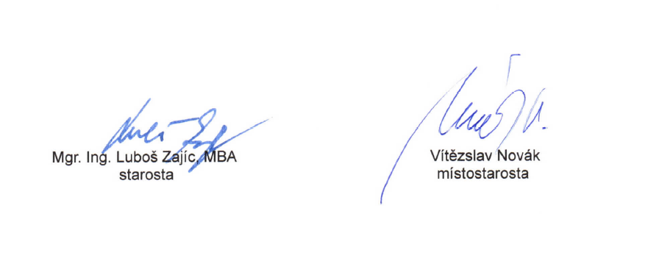
Účinnost
Tato obecně závazná vyhláška nabývá účinnosti počátkem patnáctého dne následujícího po dni jejího vyhlášení.

Ustanovení § 34 zákona č. 128/2000 Sb., o obcích (obecní zřízení), ve znění pozdějších předpisů.
Fyzickou osobou se rozumí např. chovatel psa, vlastník psa či jiná doprovázející osoba. Odchyt toulavých a opuštěných zvířat řeší např. § 42 zákona č. 166/1999 Sb., o veterinární péči a o změně některých souvisejících zákonů (veterinární zákon), ve znění pozdějších předpisů. Problematiku upravují rovněž další zvláštní právní předpisy, např. zákon č. 89/2012 Sb., občanský zákoník, ve znění pozdějších předpisů.

